Областной конкурс детского творчества –
рисование пластилином на тему:
«День матери!»
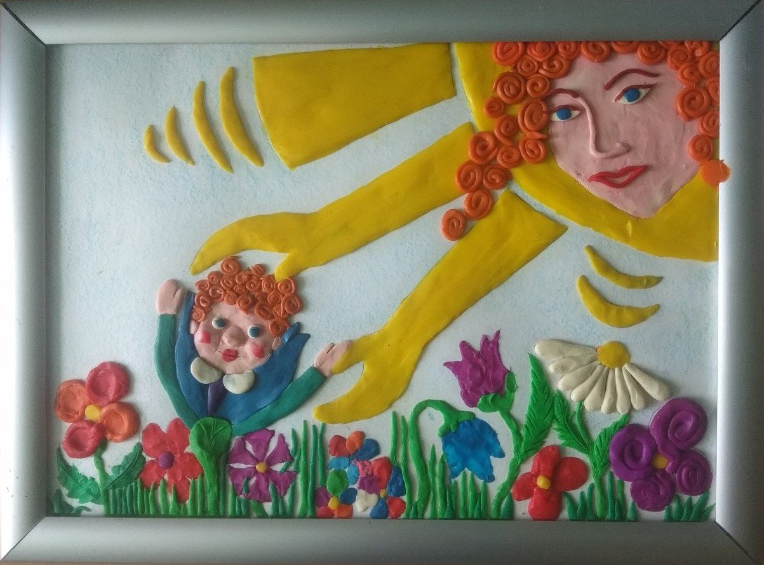
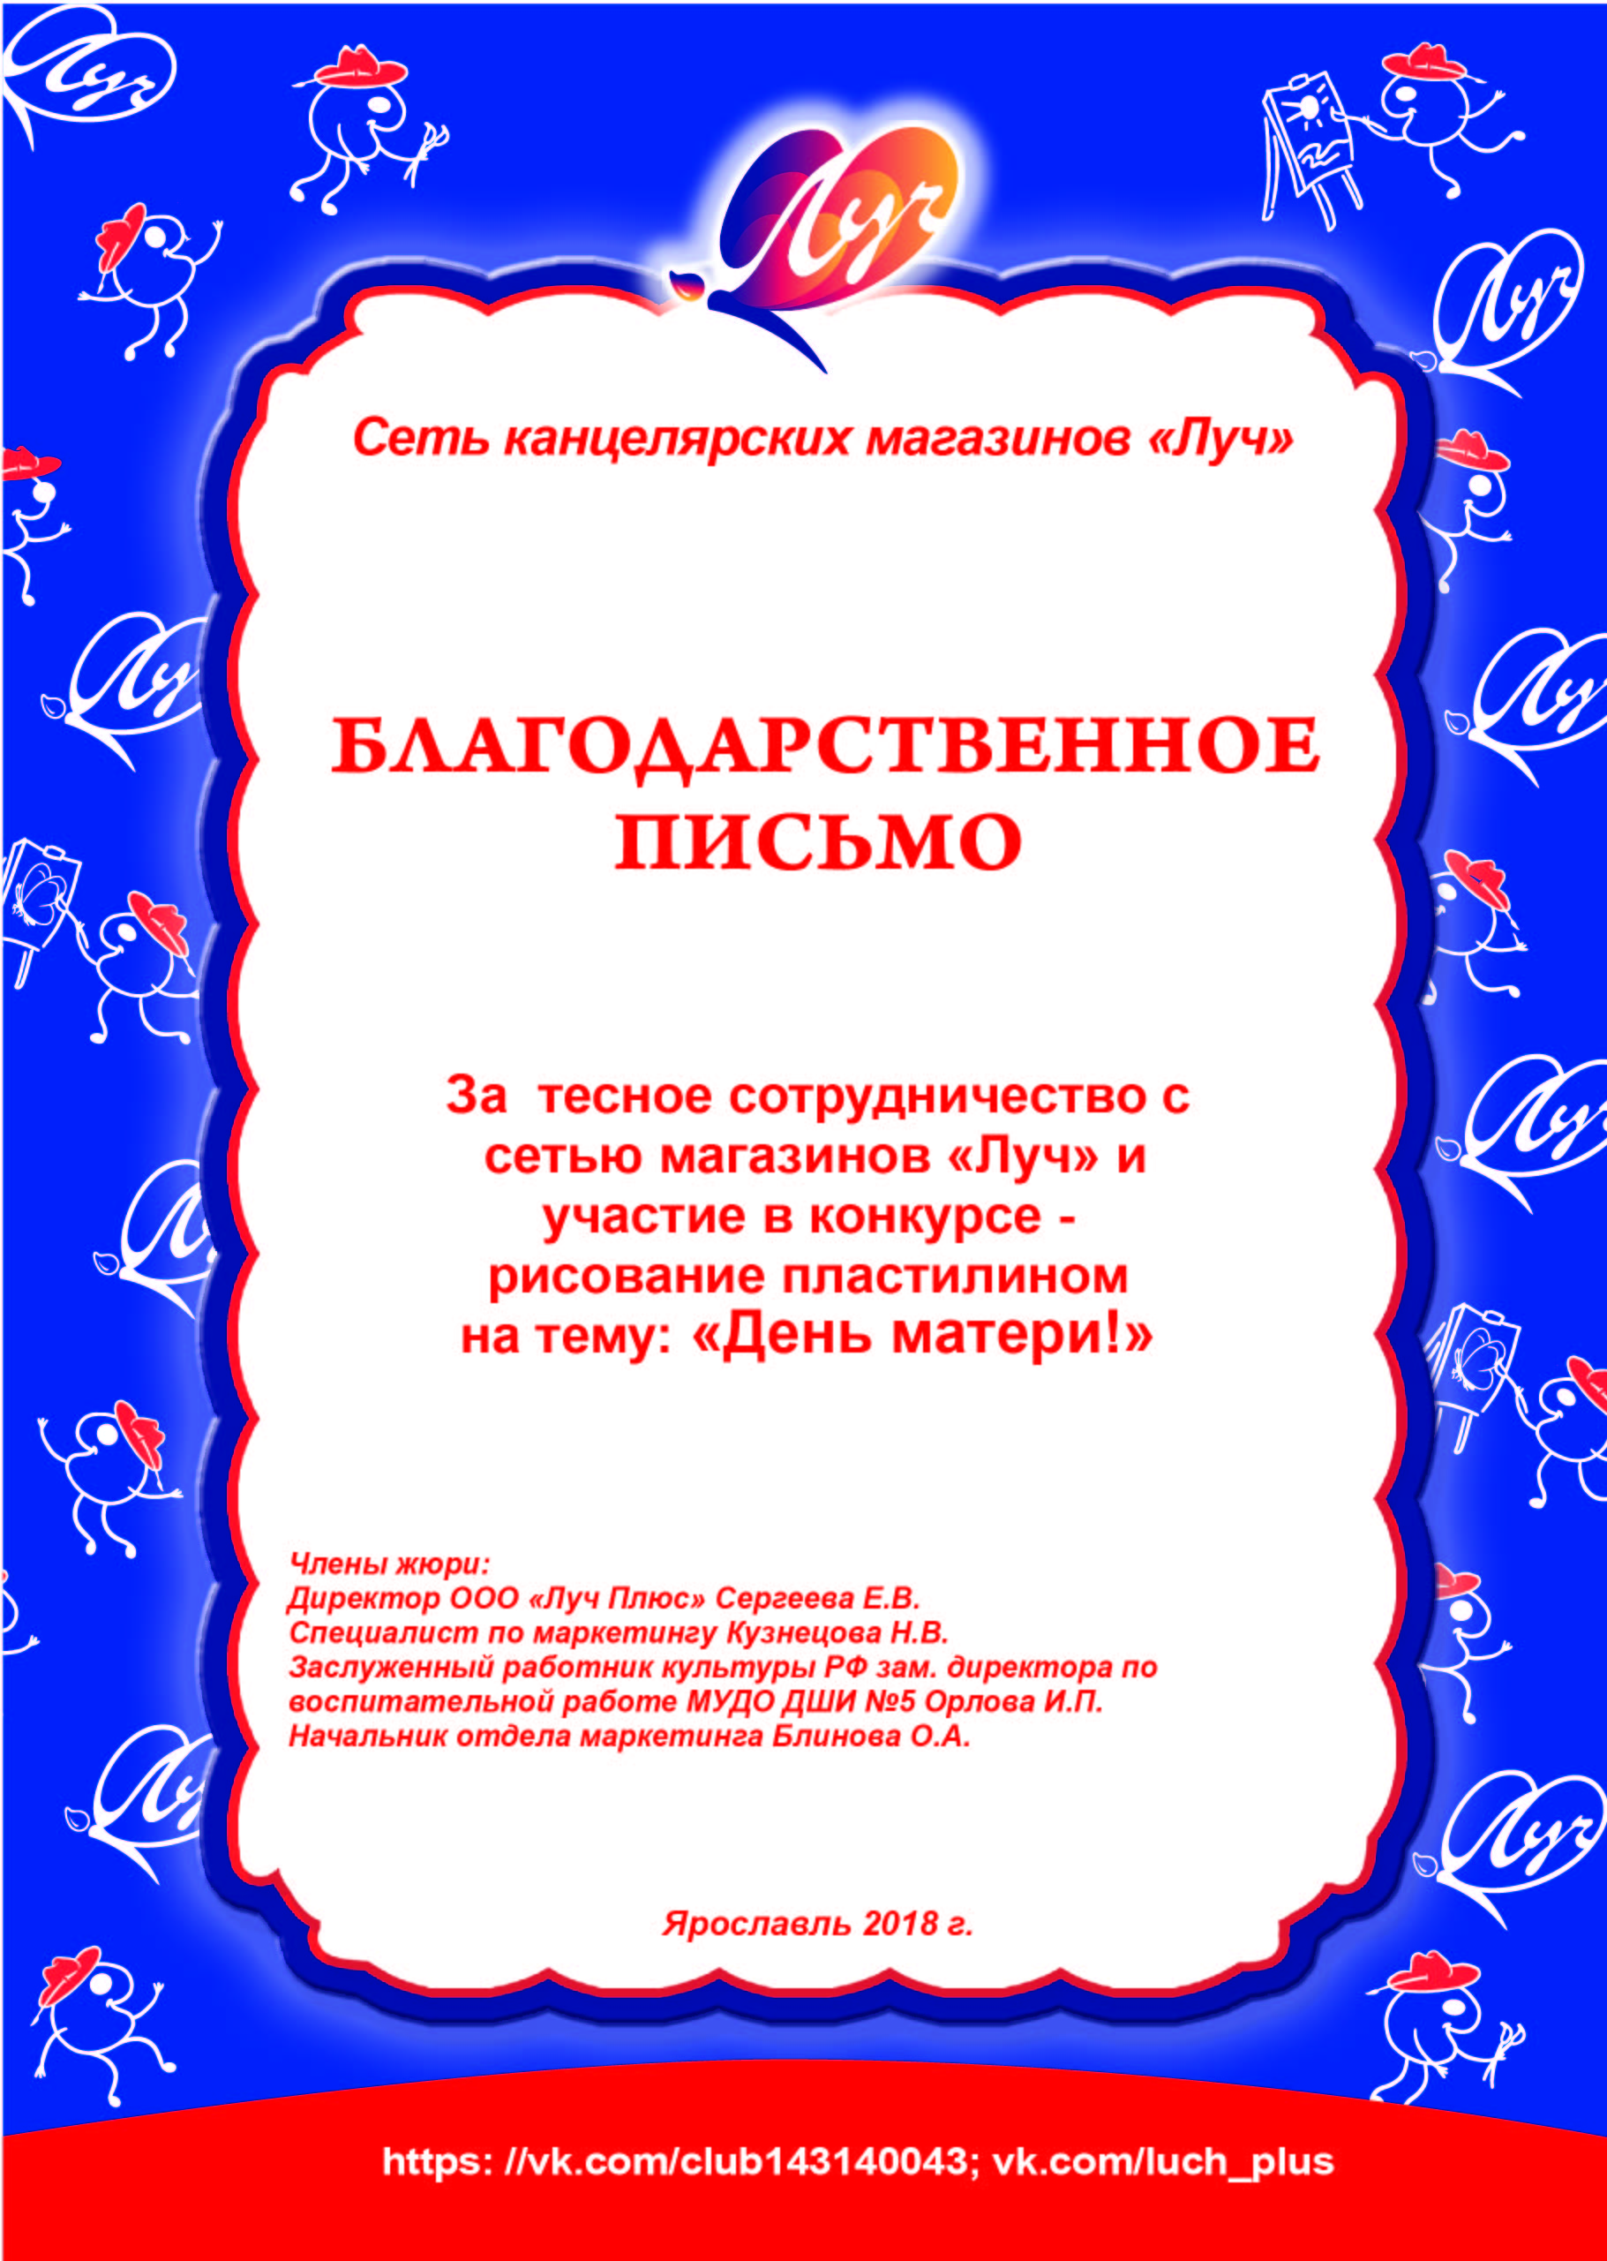

Конкурс «Семейные ценности»
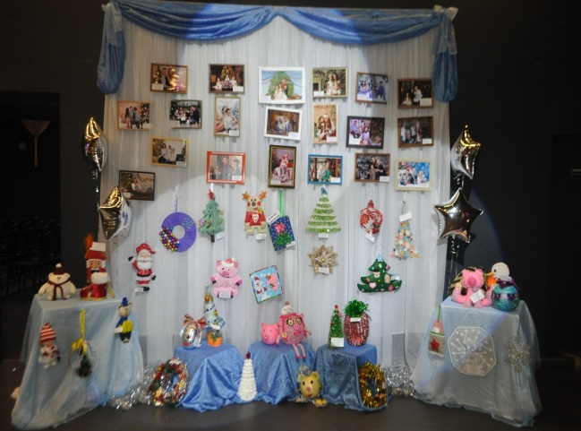
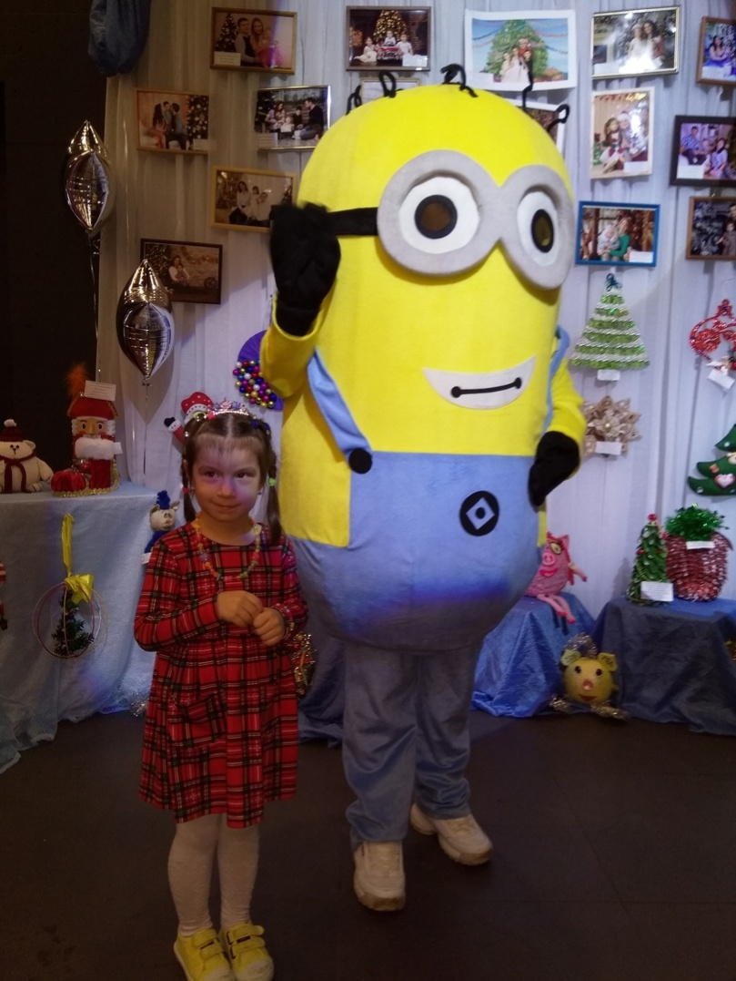
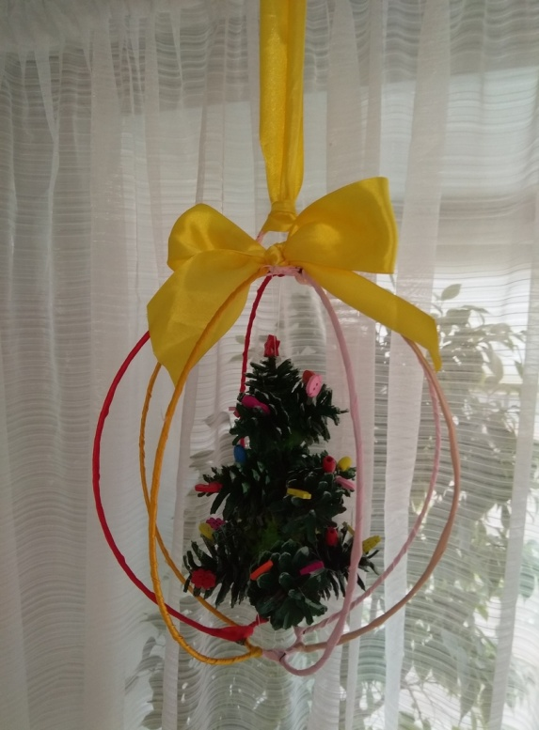
Номинация: «Новогодняя игрушка»

Городской конкурс творческих работ
«Волшебная шляпа»
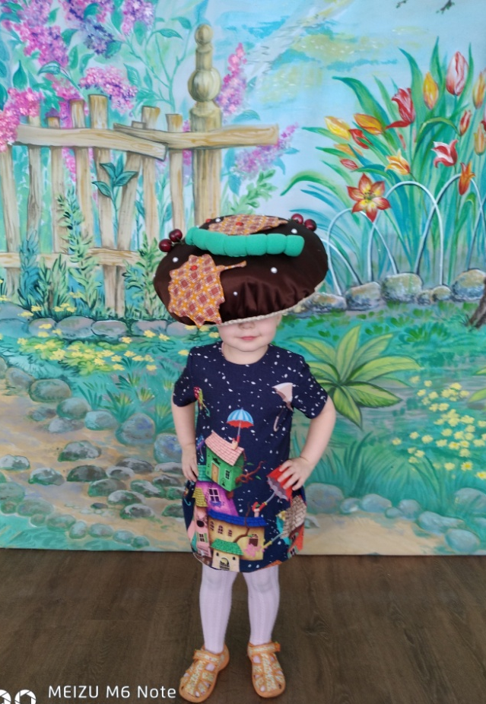
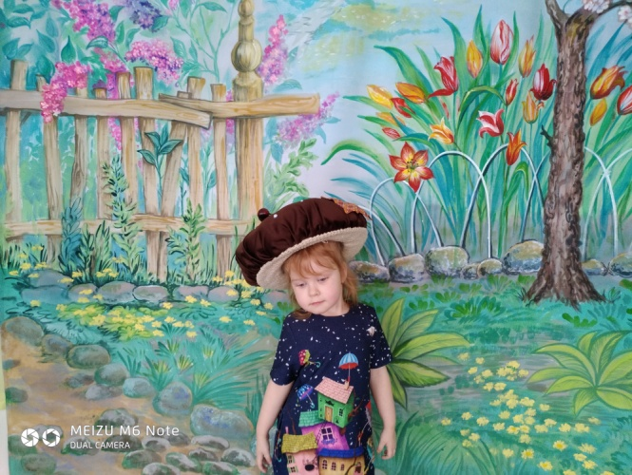
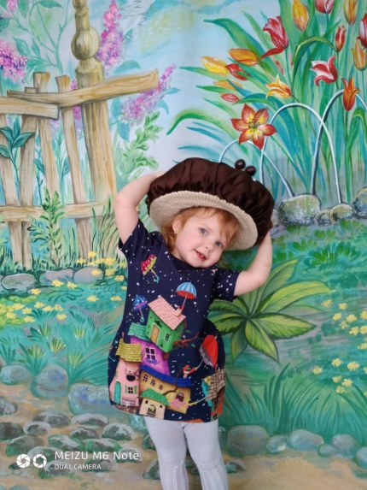
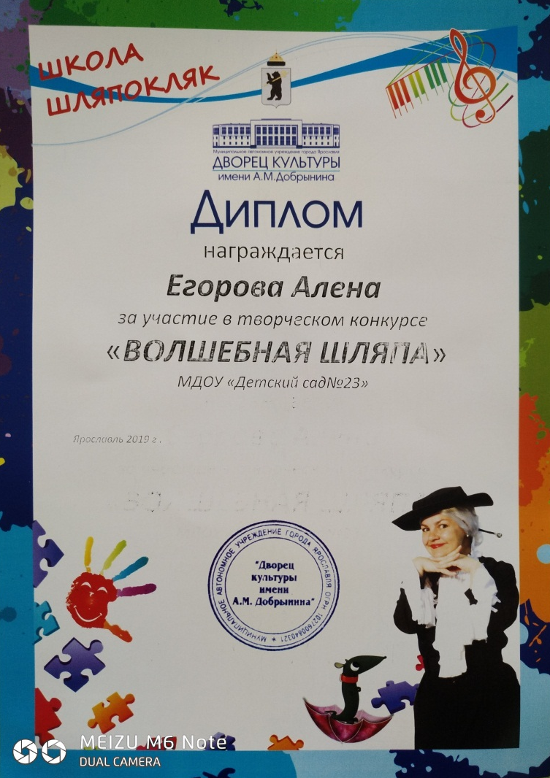

Городской конкурс творческих работ
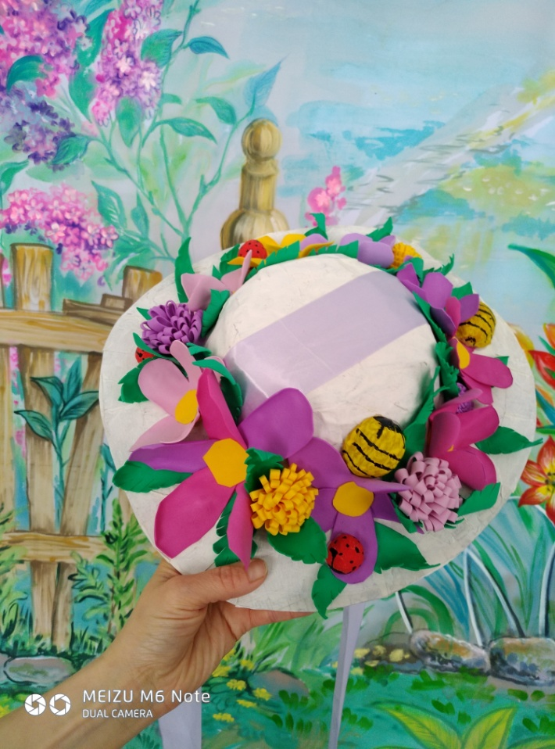
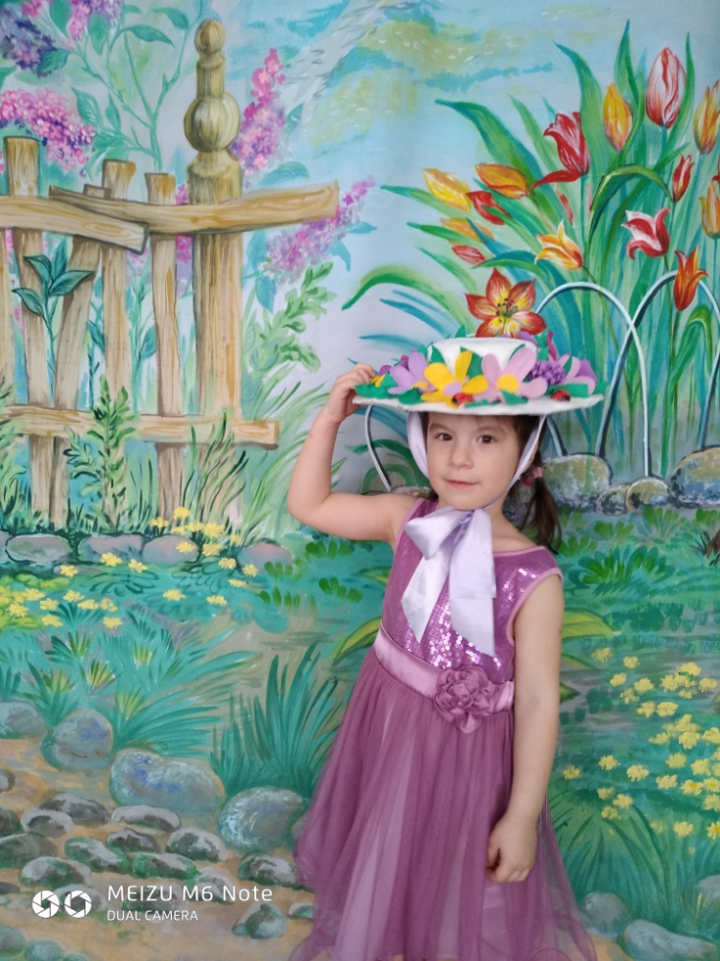
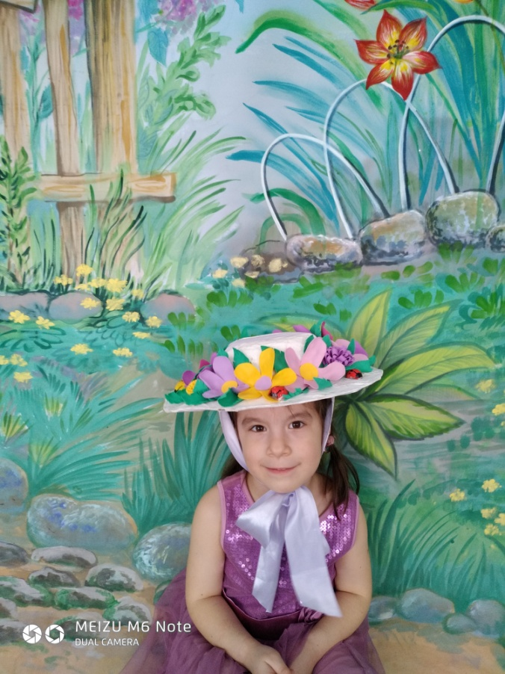
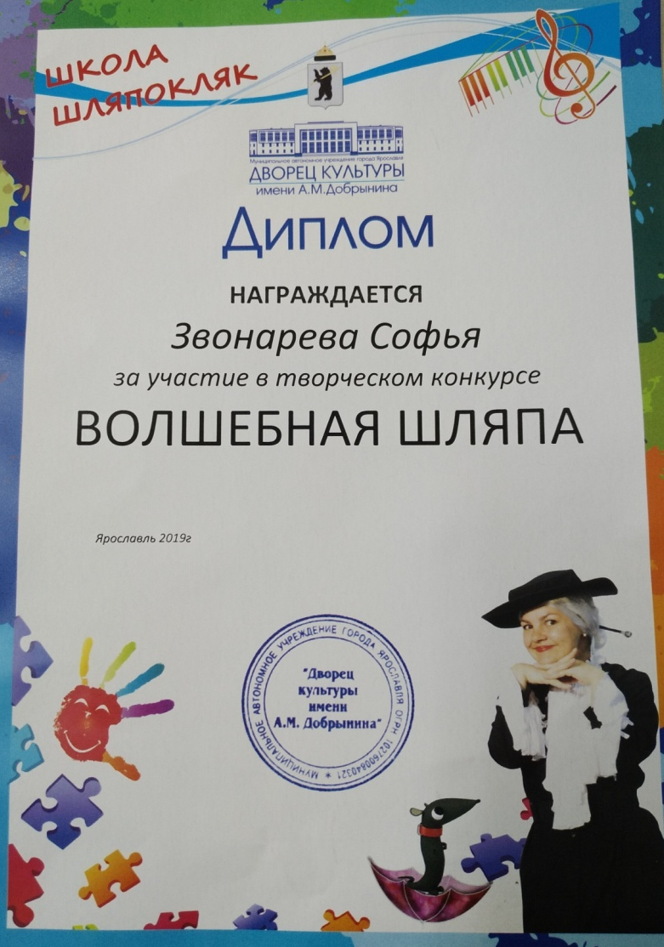
«Волшебная шляпа»

Конкурс творческих работ
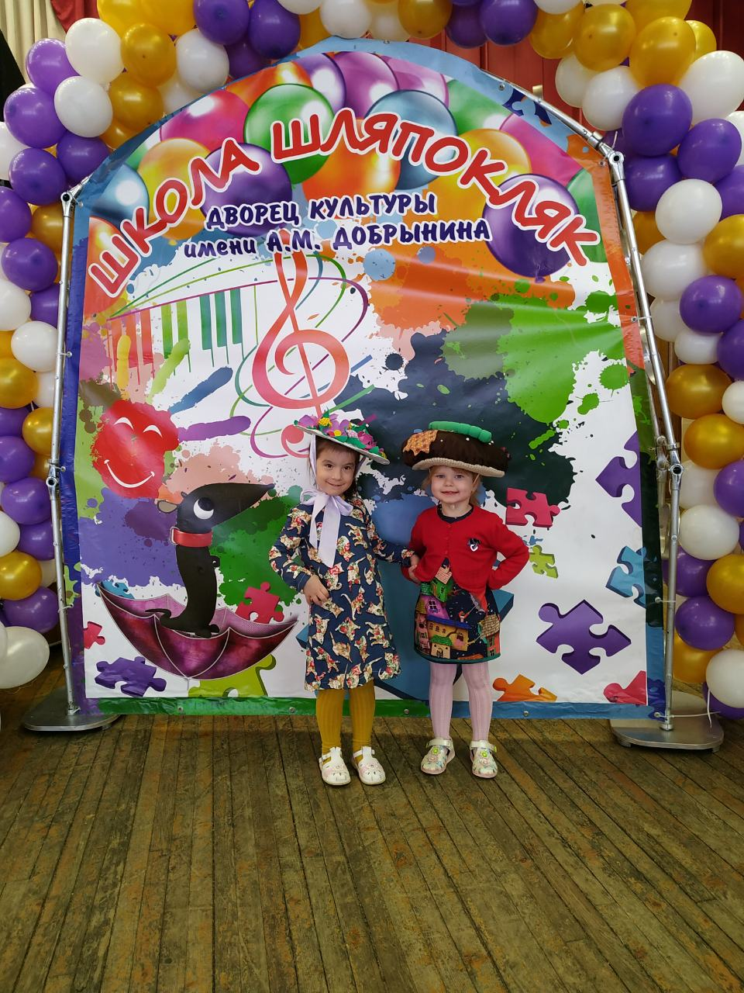
«Волшебная шляпа»

Акция
«Покормите птиц зимой!»
Номинация: «прикладное творчество»

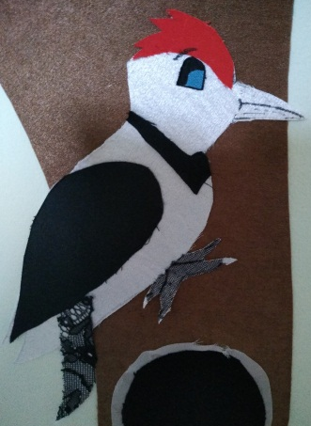
Звонарёва Софья Заозёрова Полина

Открытый городской конкурс бородачей
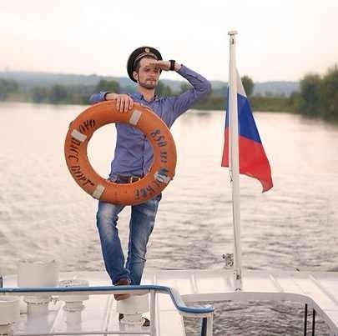
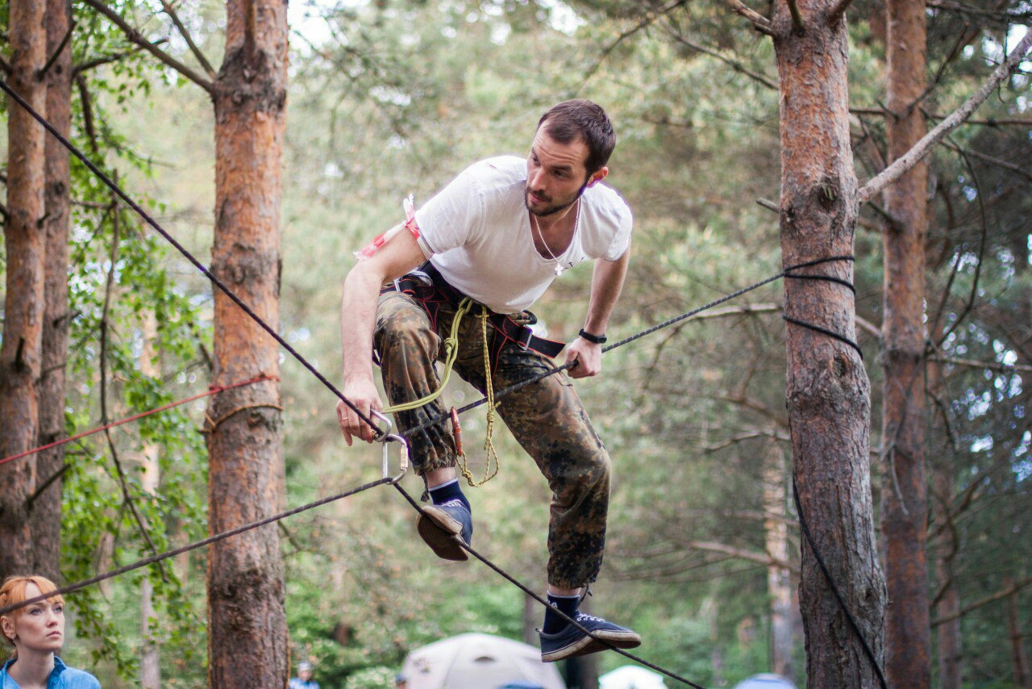
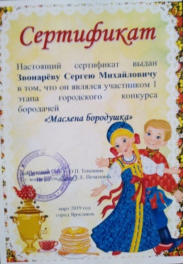
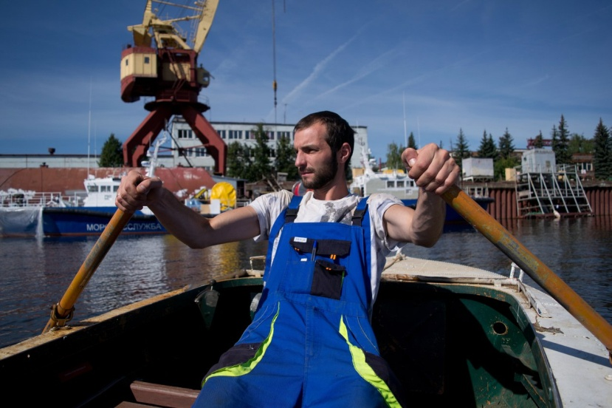
«МАСЛЕНА БОРОДУШКА»

Региональный конкурс детского творчества
«ГТО глазами детей»
Номинация:
конкурс рисунков «Лучший в ГТО – лучший во всем!»
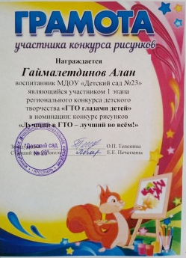
Гаймалетдинов
Алан
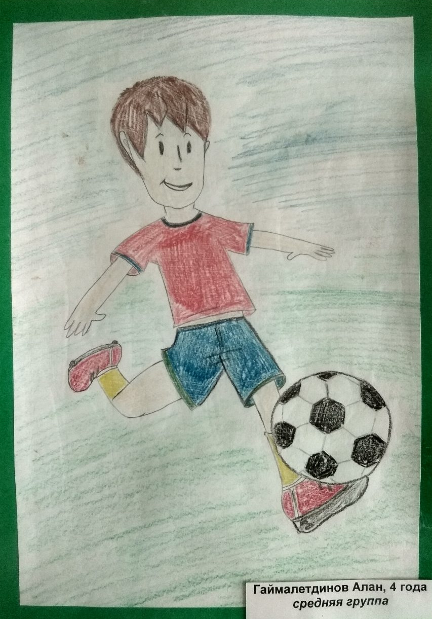

Региональный конкурс детского творчества
«ГТО глазами детей»
Номинация:
конкурс рисунков «Лучший в ГТО – лучший во всем!»

Васадзе Софья

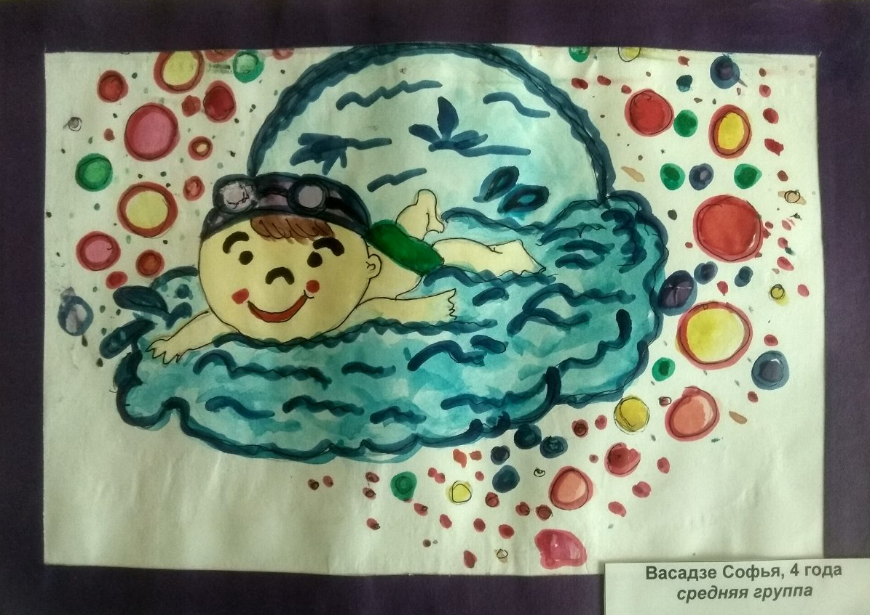

Региональный конкурс детского творчества
«ГТО глазами детей»
Номинация:
конкурс рисунков «Лучший в ГТО – лучший во всем!»

Белков Егор
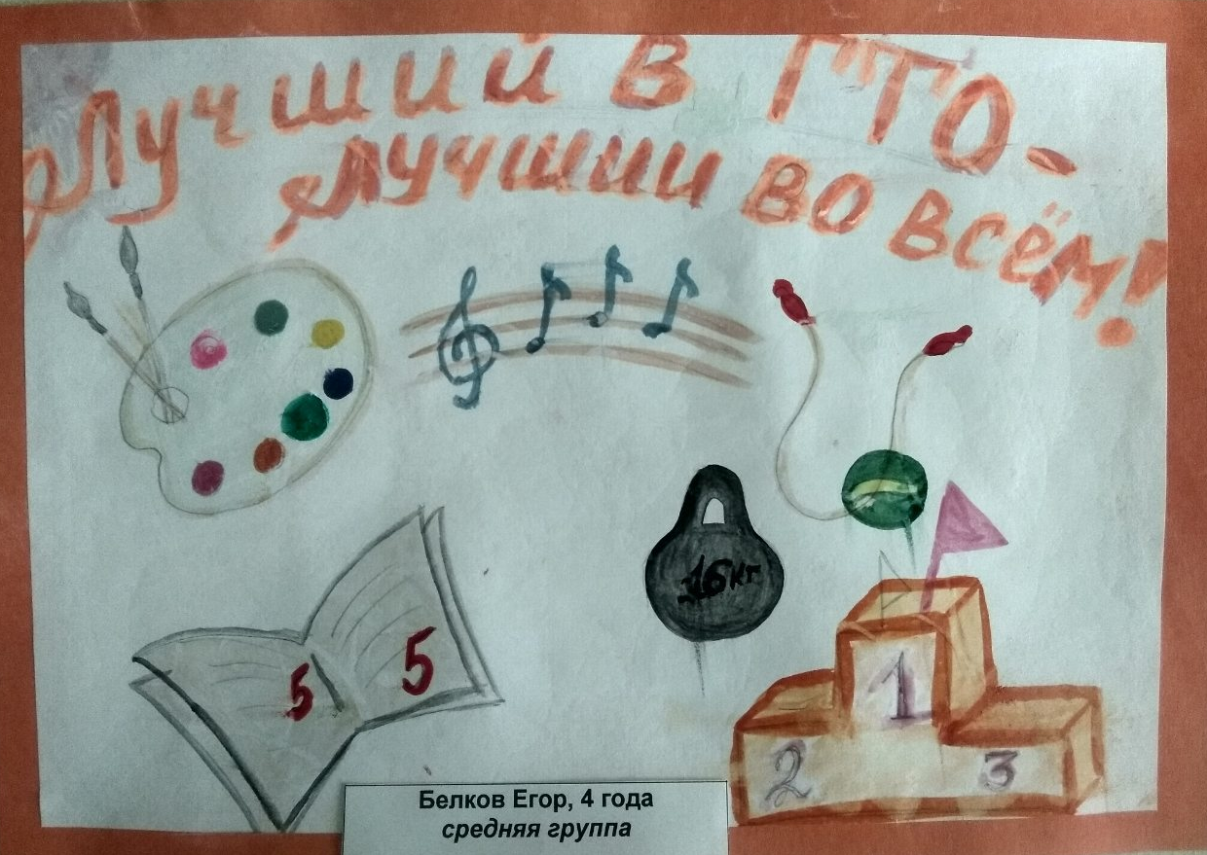

Областной конкурс детского творчества
«Безопасность на воде глазами детей»
Номинация:
художественно – изобразительное творчество,5-7 лет
Тараканова Алиса
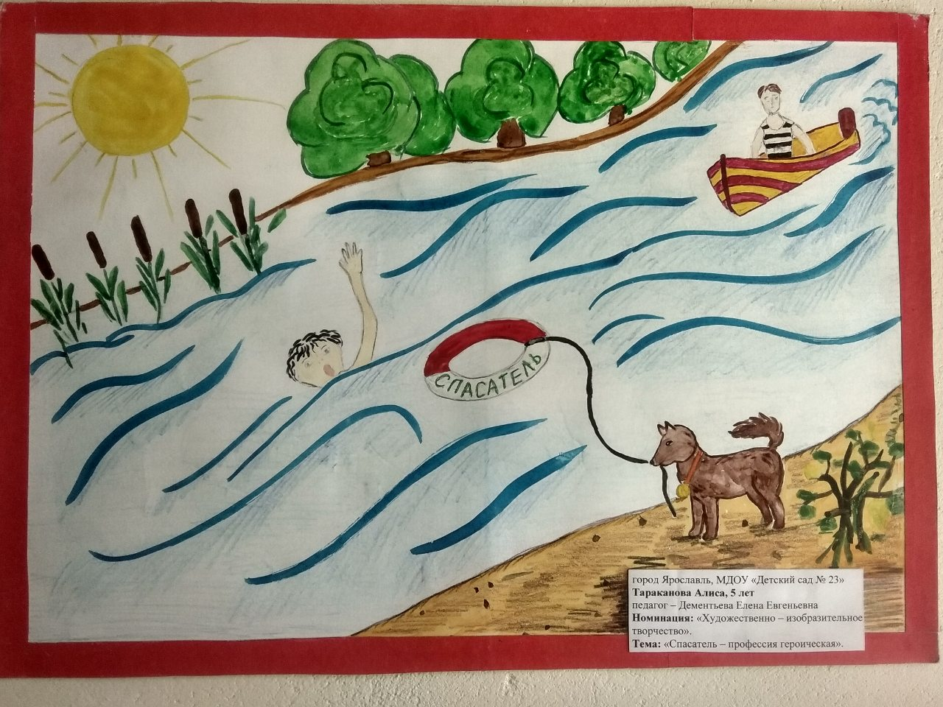
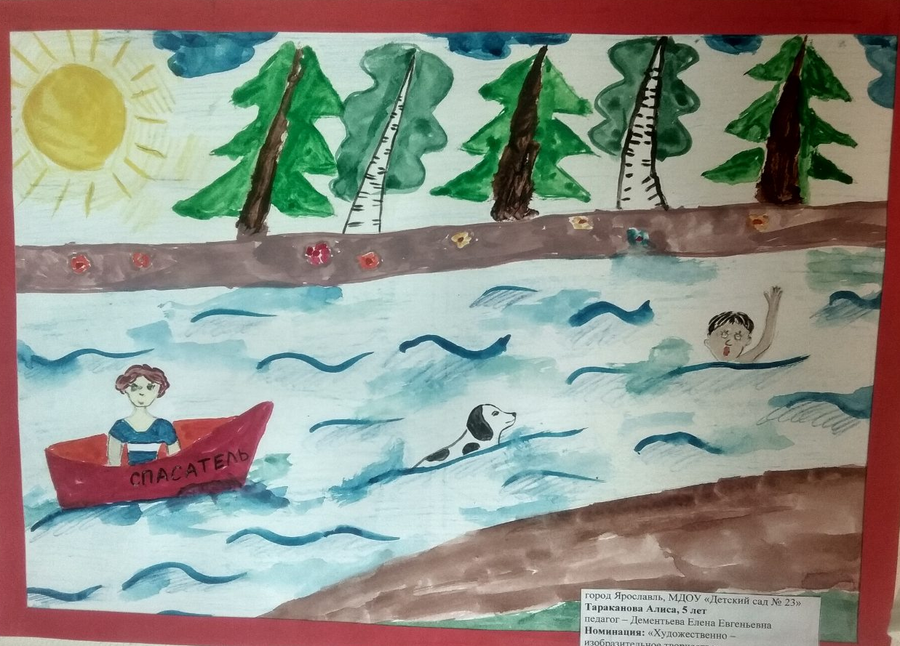

Областной конкурс детского творчества
«Безопасность на воде глазами детей»
Номинация:
художественно – изобразительное творчество,5-7 лет
Новикова София
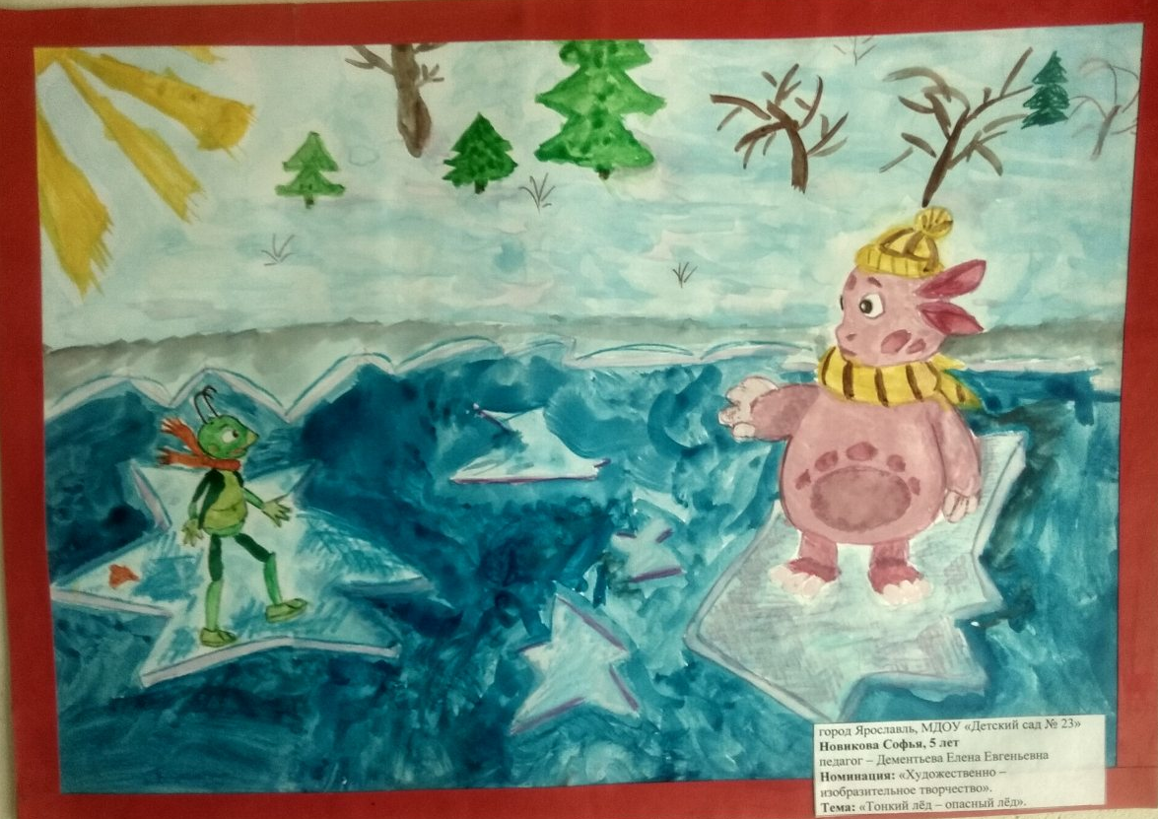
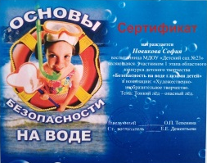

Областной конкурс детского творчества
«Безопасность на воде глазами детей»
Номинация:
художественно – изобразительное творчество,5-7 лет
Маглен Егор
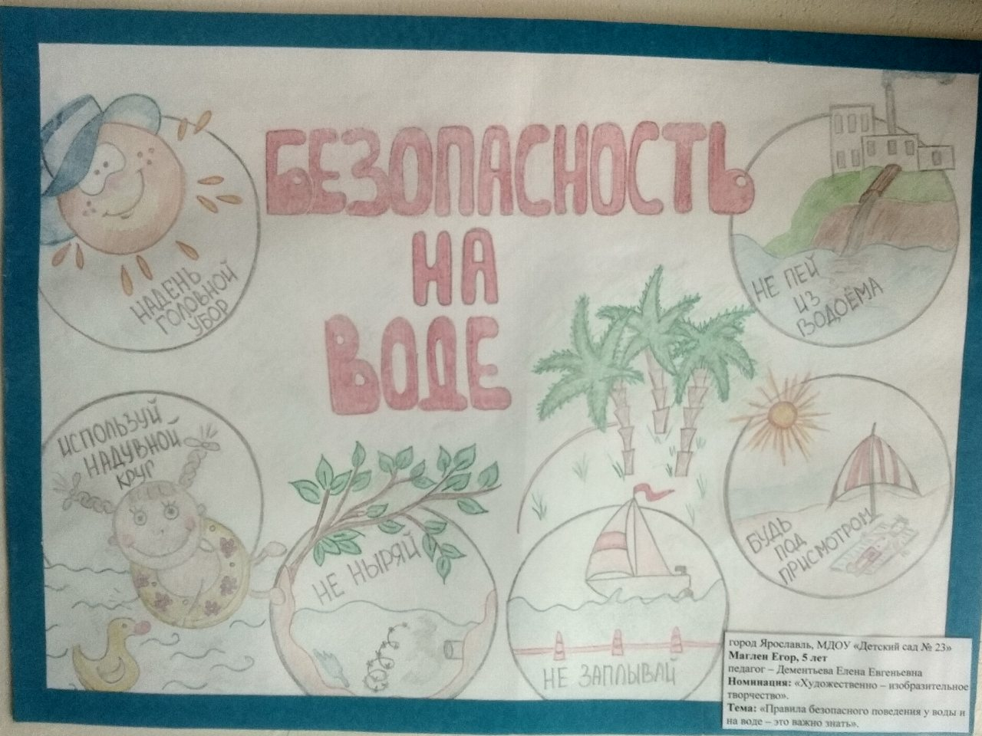
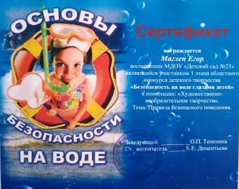

Областной конкурс детского творчества
«Безопасность на воде глазами детей»
Номинация:
художественно – изобразительное творчество,5-7 лет
Батыгина Варвара
